Výukový materiál zpracovaný v rámci projektu

Registrační číslo projektu: CZ.1.07/1.4.00/21.1174
Škola – adresa: Základní škola, Dobrá, okres Frýdek-Místek www.zsdobra.cz, zsdobra@zsdobra.cz
Šablona: III/2 č. 3

Ověření ve výuce (dne): 27. 4. 2011 Pořadové číslo hodiny: 9
Třída: 6. A Předmět: Matematika

Název: | Trojúhelníky - druhy
Anotace: | Pracovní list určený pro samostatnou práci k ověření znalostí – druhy a vnitřní úhly v trojúhelníku.
Autor: | Mgr. Kuboňová Michaela
Jazyk: | čeština
Očekávaný výstup: | Charakterizuje a třídí základní rovinné útvary.
Speciální vzdělávací potřeby: | Rýsovací pomůcky
Klíčová slova: | Trojúhelník, druhy trojúhelníku, vnitřní úhel
Rozvíjené klíčové kompetence: | kompetence pracovní a k řešení problémů
Druh učebního materiálu: | pracovní list
Druh interaktivity: | aktivita
Cílová skupina: | žák
Stupeň a typ vzdělávání: | základní vzdělávání – druhý stupeň
Ročník: | šestý
Celková velikost: | 120 kB
Vazby na ostatní materiály:  (Seznam dokumentace) | -

Jméno a příjmení: Třída:

- Úkol

V daných trojúhelnících vyznač jejich vnitřní ostré úhly. Odliš barevně ostroúhlé, tupoúhlé a pravoúhlé trojúhelníky.

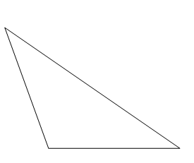

- Úkol
rovnoramenný
rovnostranný
různostranný
ostroúhlý
tupoúhlý
pravoúhlý
Přiřaď k sobě název a příslušný trojúhelník.

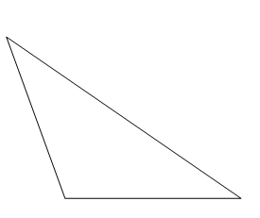

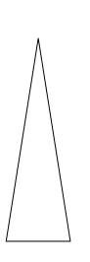

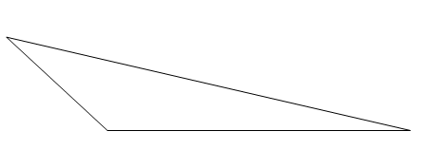
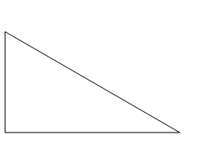

- Úkol

Podle obrázku urči, o jaký trojúhelník se jedná

γ
α
α
α
α
β
α ≠ β ≠ γ
α = 60º

- Úkol

Doplň velikost zbývajícího úhlu

.
27º

- Úkol

Kolik trojúhelníků je na obrázku?

- Úkol
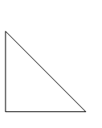
Vypočítej velikost třetích vnitřních úhlů trojúhelníku a rozhodni, o jaký trojúhelník se jedná dle velikosti úhlů.
- 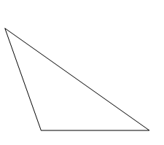 b)
35^{O}
42^{O}
38^{O}
52^{O}

